PEDIDO DE PROVIDÊNCIAS Nº 2158/2022

Estudo de viabilidade para remoção de duas árvores que estão em frente aos nºs 6960 e 6984 na Avenida Pedro Adams Filho, no Bairro Operário.

Solicita-se, após os trâmites regimentais, que seja enviada cópia da presente proposição ao Poder Executivo, para que realize as seguintes providências:

Estudo de viabilidade para remoção de duas árvores que estão em frente aos nºs 6960 e 6984 na Avenida Pedro Adams Filho, no Bairro Operário.

Segundo informações dos moradores, as árvores estão podres e oferecem riscos.

Novo Hamburgo, 05 de julho de 2022.

Vereadora Lourdes Valim

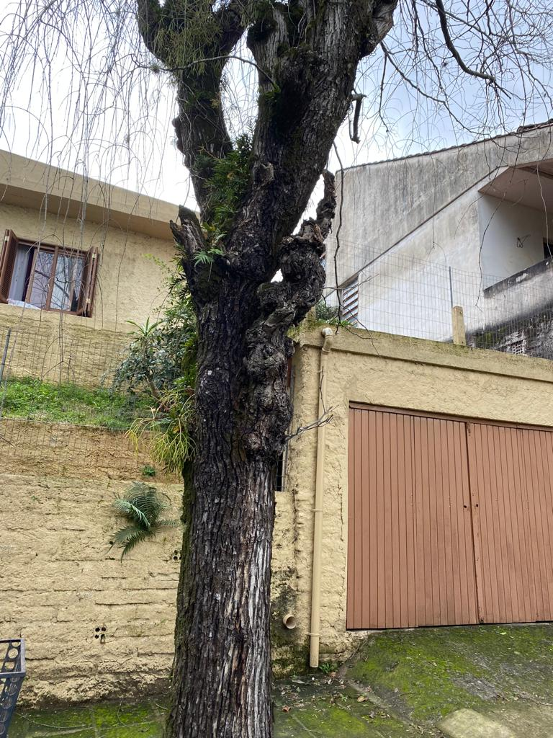
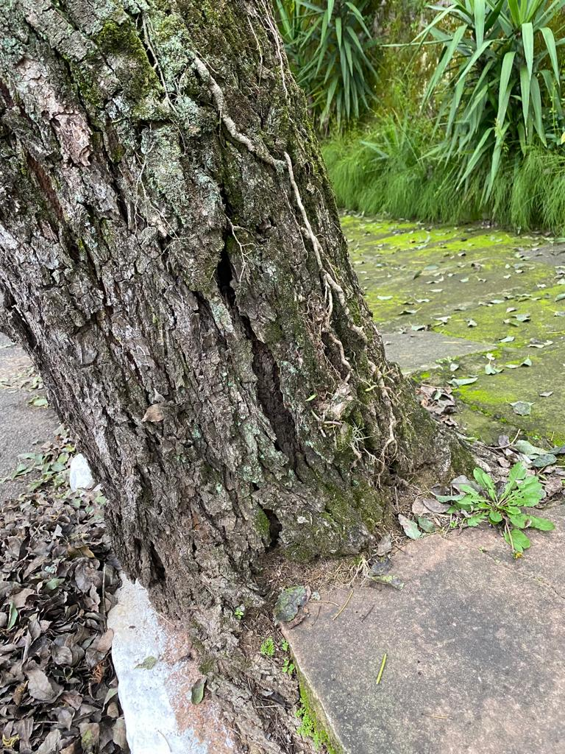

Obs.: Redação conforme o original da autora.
/FB

